**Séquence 1 : Les nombres entiers**

* 1. **Rang des chiffres**

**Définitions :**

* 0, 1, 2, 3, 4, 5, 6, 7, 8, 9 sont les dix **chiffres** qui permettent d’écrire tous les nombres.
* Chaque chiffre a une **valeur** en fonction de sa position dans le nombre :

On peut utiliser un tableau de numération pour visualiser (le rang) d’un chiffre.

|  |  |  |  |  |  |  |  |  |  |  |  |
| --- | --- | --- | --- | --- | --- | --- | --- | --- | --- | --- | --- |
| **Classe des milliards** | | | **Classe des millions** | | | **Classe des milliers** | | | **Classe des unités** | | |
| **c**entaines | **d**izaines | **u**nités | c | d | u | c | d | u | c | d | u |
|  |  |  |  |  |  |  |  |  |  |  |  |

**Remarque :** Lorsqu’on écrit un nombre en chiffres, il faut laisser un espace entre les classes :

…………………………………………………………………………………………………………………..

* 1. **Décomposition décimale**

On peut donner la décomposition décimale de 25 204 879 603 :

3 584 = (……. x ………………) + (……… x ………………) + (…… x ………) + ……. x ……

**Attention !** Pour le nombre 3 584, le chiffre des centaines est ……….. mais le nombre

de centaines est …………………..(il y a …………centaines dans le nombre 3584).

En effet : ……………………………………………………………………………………………………….

…………………………………………………………………………………………………………………..

* 1. **Écriture en toutes lettres**

**Exemples :**

* 1823 : Mille-huit-cent-vingt-trois (pas de "s" à "cent", ni à "vingt" car ils sont suivis d'autres chiffres !)
* 2087 : Deux-mille-quatre-vingt-sept (le mot "mille" est invariable, et toujours pas de "s" à "vingt"...)
* 600 : Six-cents (ici on met bien un "s" car il n'y a plus rien derrière !)
* 680 : Six-cent-quatre-vingts (pas de "s" à "cent", mais un "s" obligatoire à "vingt" car le nombre se termine par 80).

**Voici les règles correspondantes à ces exemples :**

* Le mot << mille >> est invariable ; les mots << million >> et << milliard >>, cependant, s'accordent et prennent donc un << **s** >> au pluriel.
* Les mots << cent >> et << vingt >> prennent un << **s** >> au pluriel uniquement lorsqu'ils sont à la fin du nombre.
* **Exemples :** 300: …………….. 420: …………………………………..
* Le mot << vingt >> ne s'utilise au pluriel (avec un << s >>) que si un nombre se finit par 80 (quatre-vingts).
* Les tirets sont mis entre chaque mot d’un nombre qui se présente sous forme composé. Avec des nombres entiers, il y aura donc des tirets partout !
* **Exemples :** 79: ………………………… 1031: ………………………………….
  1. **Demi-droite graduée**

**Définitions :** On appelle **demi-droite graduée** une demi-droite sur laquelle on fixe :

* Un point appelé **origine de la demi-droite**
* **Un sens** représenté par une flèche
* **Une unité de longueur** que l’on reporte régulièrement à partir de l’origine.

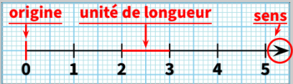

**Propriété :** Sur une demi-droite graduée,

* Chaque point est repéré par …………………….. appelé ……………….. de ce point.
* A chaque nombre correspond …………………. unique.

***Notation :*** La phrase « Le point P d’abscisse 4 » s’écrit mathématiquement « P(4) ».

|  |  |
| --- | --- |
| **Exemples :** Sur la figure suivante,   * l’abscisse du point A est …….: …….. * Le nombre 5 est l’abscisse du point ...: …. * Placer le point C(1) |  |

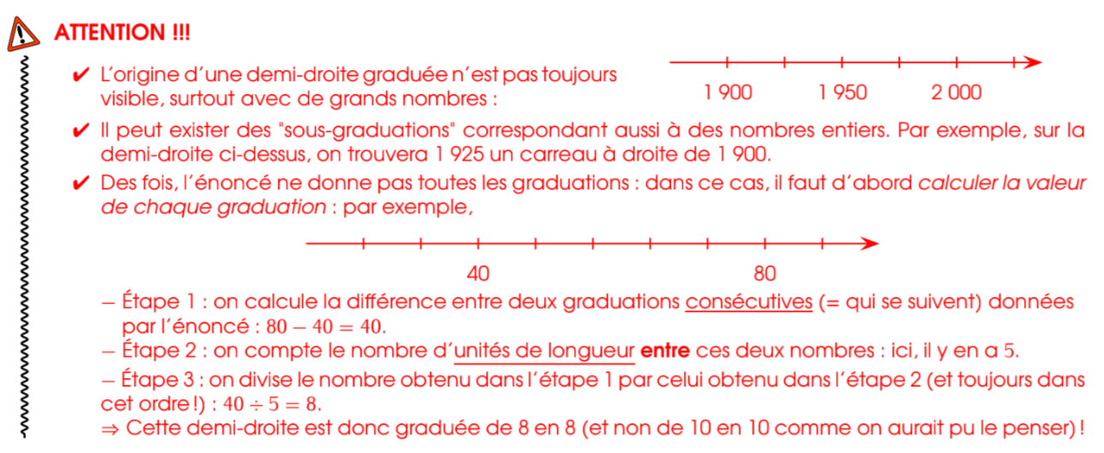

**A mettre dans la sequence 8 : opération des nombres décimaux**

* 1. **Additionner, soustraire avec des nombres entiers**

**Définitions :** On calcule une **……………………** lorsqu’on ajoute deux nombres, et une **………………….** lorsqu’on en soustrait deux.

Le résultat d’une addition est une **…………………..**, celui d’une soustraction une **………………….**.

Les nombres calculés ensemble s’appellent les **……………………..**.

**Exemples :**

|  |  |
| --- | --- |
| **21 + 12 = 33 ⇽ …………….**    On dit que << 33 est la somme de 21 et 12 >> | **21 12 = 9 ⇽ ……………..**  On dit que << 9 est la différence de 21 par 12 >> |

Dans les deux cas, les deux nombres **21** et **12** sont les **termes** du calcul.

**Propriété :** On peut échanger les termes d’une addition sans modifier son résultat. On dit que l’addition est ………………………...

ATTENTION car ce n’est pas vrai pour une soustraction !

|  |  |
| --- | --- |
| **Exemple 1** (Opération en ligne)**:**  8 + 7 + 2 + 3 = …. + … + …. + ….  = 10 + 10  = 20 | 8 - 3 = 5 (attention, on ne sait pas encore calculer 3 - 8) |

|  |  |
| --- | --- |
| **Exemple 2** (Opération posée)**:**  **284 + 8439 :**  8 4 3 9  + 2 8 4 | **2018 − 1945:**  2 0 1 8  - 1 9 4 5 |

**Remarque**

* Les mots "**addition**" et "**soustraction**" désignent des opérations, tandis que les mots "**somme**" et "**différence**" désignent des nombres (des résultats).
* Pour poser une addition ou une soustraction de nombres entiers, il faut impérativement aligner les nombres par la droite.
  1. **Multiplication**

**Définition :** Dans une **multiplication**, on multiplie des **……………..**, et le résultat est un **…………**.

**Exemple:** On dit que  **60 est le …………….. de 12 par 5**



**Propriété :** On peut échanger l’ordre des facteurs sans changer le résultat. On dit que la multiplication est **………………………**.

**Méthode:** Poser une multiplication sans virgule. 2 5 1 x 753

* 1. **Ordre de grandeur**

**Définition :** Un **ordre de grandeur** d’un nombre est un nombre proche de celui-ci et facile à utiliser en calcul mental.

**Remarque:** Un ordre de grandeur n’est pas unique: on peut donner des ordres de grandeur différents selon la précision voulue.

**Exemple:** La population française était de 67 063 703 habitants en 2020. Un ordre de grandeur de cette population est ……………………. (on pourrait aussi choisir 100 millions ou 67 millions)